INTEGRAZIONE CASELLA PEC EMARCHE CON APPLICAZIONI
PARAMETRI DI CONFIGURAZIONE
pop3: pop3s.emarche.it con connessione protetta SSL sulla porta 995
smtp: smtps.emarche.it con connessione protetta SSL sulla porta 465
È necessario importare il certificato della CA Regione Marche sul server di consultazione della casella.
UserId: Indirizzo email emarche (ad esempio comune.roccascoscesa@emarche.it)
Password: deve essere generata dall’utente titolare della casella PEC; la procedura di generazione della password richiede l’autenticazione con Carta Raffaello (vedere di seguito)
A titolo di esempio si riporta la configurazione di una casella PEC emarche su un nostro applicativo.
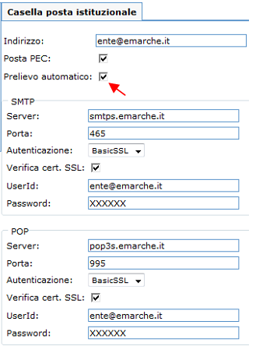

GENERAZIONE DELLA PASSWORD
Le operazioni di generazione della password possono essere fatte solo dal titolare della casella PEC, accedendo, con la propria Carta Raffaello, al sito www.emarche.it. Qui, seguendo le indicazioni riportate nelle figure, potrà impostare la password e reperire i parametri necessari per la configurazione.
